PENGARUH DIGITAL PAYMENT DAN ONLINE REVIEW TERHADAP NIAT BELI KONSUMEN PADA UMKM GEDONG ROTI DI DENPASAR
The Influence of Digital Payment and Online Reviews on Consumer Purchase Intention at Gedong Roti MSMEs in Denpasar
Mulia Putra Muliana¹, Putu Astri Lestari^{2,} Gede Puspa³, Putu Yogi Agustia Pratama⁴
^{1,2} Management Study Program, Institut Desain Dan Bisnis Bali
*Email Correspondence: email korespondensi penulis

Received: 01-05-2026 | Revised: 20-05-2026 | Accepted: 01-06-2026 | Published: 10-06-2026

Received: 2026 | Revised: 2026 | Accepted: 2026 | Published: 2026
Abstract
This study aims to analyze the effect of digital payment and online reviews on consumer purchase intention at Gedong Roti MSMEs in Denpasar City. A quantitative approach was employed involving 120 respondents selected through purposive sampling. Data were analyzed using the Structural Equation Modeling–Partial Least Squares (SEM-PLS) method with SmartPLS version 3.2.9 software. The results indicate that digital payment and online reviews have a positive and significant effect on consumer purchase intention. These findings suggest that the convenience of digital payment systems and credible online reviews can enhance consumers' purchase intentions toward Gedong Roti MSMEs.
Keywords: Digital Payment, Online Review, Consumer Purchase Intention, Gedong Roti MSMEs, SEM-PLS.
Abstrak
Penelitian ini bertujuan untuk menganalisis pengaruh digital payment dan online review terhadap niat beli konsumen pada UMKM Gedong Roti di Kota Denpasar. Penelitian menggunakan pendekatan kuantitatif dengan melibatkan 120 responden yang dipilih melalui teknik purposive sampling. Data dianalisis menggunakan metode Structural Equation Modeling Partial Least Squares (SEM-PLS) dengan bantuan SmartPLS versi 3.2.9. Hasil penelitian menunjukkan bahwa digital payment dan online review berpengaruh positif dan signifikan terhadap niat beli konsumen. Temuan ini menunjukkan bahwa kemudahan pembayaran digital dan ulasan online yang kredibel dapat meningkatkan niat beli konsumen pada UMKM Gedong Roti.
Kata kunci: Digital Payment, Online Review, Niat Beli Konsumen, UMKM Gedong Roti, SEM-PLS..

PENDAHULUAN
Perkembangan teknologi digital telah membawa perubahan yang signifikan terhadap perilaku konsumen dalam melakukan aktivitas transaksi dan pengambilan keputusan pembelian. Transformasi digital yang terjadi pada berbagai sektor bisnis mendorong pelaku usaha untuk memanfaatkan teknologi sebagai sarana meningkatkan kualitas layanan dan daya saing usaha. Salah satu bentuk pemanfaatan teknologi tersebut adalah penggunaan sistem pembayaran digital (digital payment) dan penyediaan informasi melalui ulasan daring (online review) yang semakin banyak digunakan oleh konsumen dalam proses pembelian.
Digital payment merupakan sistem pembayaran non-tunai yang memanfaatkan teknologi digital untuk mempermudah proses transaksi antara konsumen dan pelaku usaha. Kehadiran berbagai layanan pembayaran digital seperti QRIS, OVO, DANA, GoPay, dan ShopeePay memberikan kemudahan, kecepatan, serta keamanan dalam bertransaksi. Kemudahan tersebut tidak hanya meningkatkan efisiensi pembayaran, tetapi juga mampu memberikan pengalaman transaksi yang lebih praktis bagi konsumen. Semakin tinggi persepsi konsumen terhadap manfaat dan kemudahan penggunaan teknologi pembayaran digital, semakin besar kemungkinan konsumen memiliki keinginan untuk melakukan pembelian.
Selain digital payment, online review juga menjadi faktor penting yang memengaruhi perilaku konsumen dalam era digital. Sebelum melakukan pembelian, konsumen cenderung mencari informasi mengenai produk atau jasa melalui ulasan yang diberikan oleh pelanggan lain pada berbagai platform digital. Online review dianggap sebagai sumber informasi yang relatif objektif karena berasal dari pengalaman nyata pengguna sebelumnya. Ulasan yang positif dapat meningkatkan kepercayaan konsumen terhadap kualitas produk maupun layanan yang ditawarkan, sedangkan ulasan negatif dapat menurunkan minat konsumen untuk melakukan pembelian.
UMKM Gedong Roti sebagai salah satu usaha kuliner di Kota Denpasar telah menerapkan sistem pembayaran digital dan memanfaatkan media digital sebagai sarana komunikasi dengan pelanggan. Kondisi ini menjadikan Gedong Roti sebagai objek yang relevan untuk mengkaji bagaimana digital payment dan online review memengaruhi niat beli konsumen. Dalam praktiknya, konsumen tidak hanya mempertimbangkan kualitas produk, tetapi juga kemudahan transaksi serta informasi yang diperoleh melalui ulasan daring sebelum memutuskan untuk melakukan pembelian.
Penelitian ini didasarkan pada Technology Acceptance Model (TAM) dan Theory of Planned Behavior (TPB). TAM menjelaskan bahwa penerimaan teknologi dipengaruhi oleh persepsi manfaat dan kemudahan penggunaan teknologi, sedangkan TPB menjelaskan bahwa niat seseorang untuk melakukan suatu perilaku dipengaruhi oleh sikap, norma sosial, dan kontrol perilaku yang dirasakan. Integrasi kedua teori tersebut memberikan landasan yang komprehensif untuk menjelaskan hubungan antara digital payment, online review, dan niat beli konsumen.
Berdasarkan uraian tersebut, penelitian ini bertujuan untuk menganalisis pengaruh digital payment dan online review terhadap niat beli konsumen pada UMKM Gedong Roti di Kota Denpasar. Hasil penelitian diharapkan dapat memberikan kontribusi bagi pengembangan literatur pemasaran digital serta menjadi masukan bagi pelaku UMKM dalam merancang strategi yang mampu meningkatkan minat beli konsumen melalui optimalisasi layanan pembayaran digital dan pengelolaan ulasan pelanggan secara efektif.

METODE PENELITIAN
Penelitian ini menggunakan pendekatan kuantitatif dengan metode survei untuk menganalisis pengaruh digital payment dan online review terhadap niat beli konsumen pada UMKM Gedong Roti di Kota Denpasar. Data penelitian diperoleh melalui penyebaran kuesioner kepada responden yang memenuhi kriteria penelitian. Pendekatan kuantitatif dipilih karena mampu mengukur hubungan antarvariabel secara objektif melalui analisis statistik.
Populasi penelitian adalah seluruh konsumen UMKM Gedong Roti di Kota Denpasar. Teknik pengambilan sampel menggunakan non-probability sampling dengan metode purposive sampling. Sampel penelitian berjumlah 120 responden yang dipilih berdasarkan kriteria berdomisili di Kota Denpasar, pernah membeli produk Gedong Roti, pernah menggunakan digital payment, serta pernah memperhatikan online review sebelum melakukan pembelian.
Variabel penelitian terdiri atas digital payment (X1) dan online review (X2) sebagai variabel independen, serta niat beli konsumen (Y) sebagai variabel dependen. Variabel digital payment diukur melalui indikator kemudahan penggunaan, kecepatan transaksi, keamanan pembayaran, dan kenyamanan transaksi. Variabel online review diukur melalui kredibilitas ulasan, kualitas informasi, jumlah ulasan, dan pengaruh ulasan, sedangkan niat beli konsumen diukur melalui minat transaksional, referensial, preferensial, dan eksploratif.
Pengumpulan data dilakukan menggunakan kuesioner dengan skala Likert 4 poin, mulai dari sangat tidak setuju hingga sangat setuju. Data yang terkumpul dianalisis menggunakan metode Structural Equation Modeling–Partial Least Squares (SEM-PLS) dengan bantuan perangkat lunak SmartPLS versi 3.2.9. Analisis dilakukan melalui evaluasi outer model dan inner model untuk menguji validitas, reliabilitas, serta hubungan antarvariabel penelitian.

HASIL PENELITIAN DAN PEMBAHASAN

Hasil Penelitian
Tabel 1. Kriteria Gender Responden.
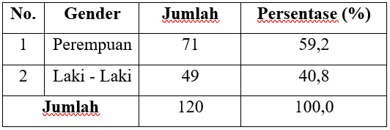
Berdasarkan tabel 1, menunjukkan bahwa dari 120 responden, mayoritas berjenis kelamin perempuan sebanyak 71 orang (59,2%), sedangkan laki-laki sebanyak 49 orang (40,8%). Hasil ini menunjukkan bahwa responden penelitian didominasi oleh perempuan sebagai konsumen UMKM Gedong Roti.
Tabel. 2 Kriteria Usia Responden.
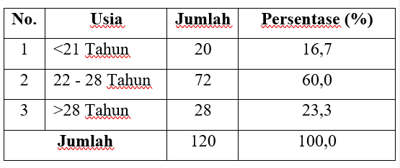
Berdasarkan tabel 2, dapat diketahui bahwa mayoritas responden dalam penelitian ini berada pada rentang usia 22 - 28 tahun, yaitu sebanyak 72 orang atau sebesar 60,0% dari total responden. Kelompok usia ini adalah kategori yang paling dominan dibandingkan kelompok usia lainnya. Berikutnya, responden dengan usia >28 tahun sebanyak 28 orang atau sebesar 23,3%, sedangkan responden dengan usia <21 tahun sebanyak 20 orang atau sebesar 16,7%. Hal ini memperlihatkan bahwa responden dalam penelitian ini didominasi oleh kelompok usia dewasa muda yang berada pada fase produktif

Tabel. 3 Uji Validitas Konvergen Outer Loading
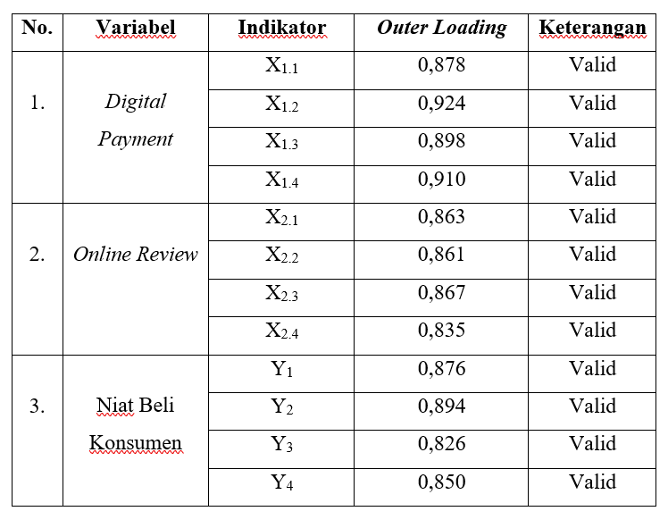
Berdasarkan pada tabel 3, menunjukkan hasil pengujian validitas konvergen menggunakan nilai outer loading. Seluruh indikator memiliki nilai outer loading di atas 0,70, yaitu berkisar antara 0,826 hingga 0,924. Hasil tersebut menunjukkan bahwa seluruh indikator mampu merepresentasikan variabel yang diukur secara baik. Dengan demikian, seluruh indikator penelitian dinyatakan valid dan dapat digunakan dalam tahap analisis berikutnya.
Tabel. 4 Uji Validitas Konvergen Nilai AVE
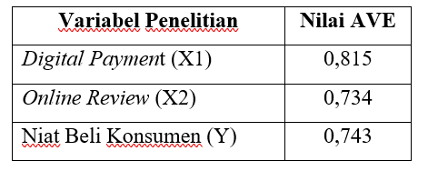
Berdasarkan pada tabel 4 menunjukkan bahwa nilai AVE pada variabel Digital Payment (0,815), Online Review (0,734), dan Niat Beli Konsumen (0,743) seluruhnya berada di atas batas minimum 0,50. Hasil ini menunjukkan bahwa seluruh variabel memenuhi kriteria validitas konvergen dan mampu menjelaskan varians indikatornya dengan baik.
Tabel. 5 Uji Reliabilitas
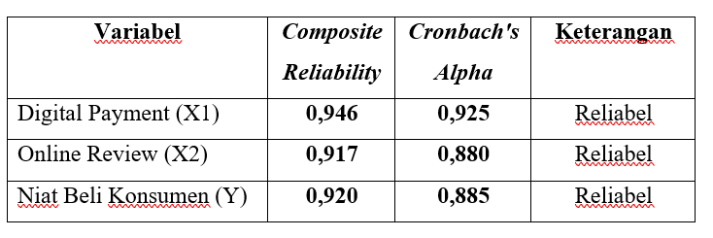
Berdasarkan pada tabel 5, menunjukkan hasil pengujian reliabilitas konstruk menggunakan Composite Reliability dan Cronbach's Alpha. Seluruh variabel memiliki nilai Composite Reliability dan Cronbach's Alpha di atas 0,70. Variabel Digital Payment memiliki nilai reliabilitas tertinggi dengan Composite Reliability sebesar 0,946 dan Cronbach's Alpha sebesar 0,925. Hasil ini menunjukkan bahwa seluruh konstruk penelitian memiliki tingkat konsistensi internal yang baik dan mampu mengukur variabel secara reliabel.
Tabel. 6 Uji R-Square

Berdasarkan pada tabel 6, menunjukkan hasil pengujian koefisien determinasi (R-Square). Variabel Niat Beli Konsumen memiliki nilai R-Square sebesar 0,583. Hasil ini menunjukkan bahwa Digital Payment dan Online Review mampu menjelaskan variasi Niat Beli Konsumen sebesar 58,3%, sedangkan sisanya sebesar 41,7% dipengaruhi oleh variabel lain di luar model penelitian. Nilai tersebut menunjukkan bahwa model penelitian memiliki kemampuan penjelasan yang tergolong sedang hingga kuat. Tabel 7. Uji Path Coefficient
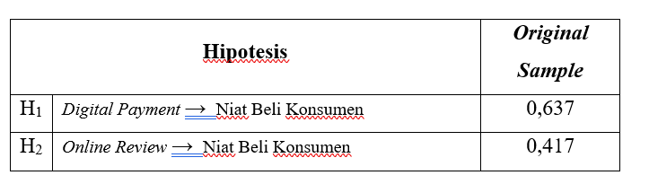
Berdasarkan pada tabel 7, menunjukkan bahwa Digital Payment memiliki koefisien jalur sebesar 0,637 dan Online Review sebesar 0,417. Kedua variabel berpengaruh positif terhadap Niat Beli Konsumen, yang berarti semakin baik digital payment dan online review, maka semakin tinggi niat beli konsumen. Selain itu, Digital Payment merupakan variabel yang memiliki pengaruh lebih dominan dibandingkan Online Review.
Tabel 8. Uji Signifikansi
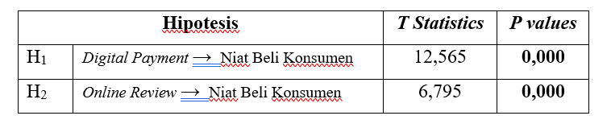
Berdasarkan pada tabel 8, menunjukkan bahwa Digital Payment (t-statistic = 12,565; p-value = 0,000) dan Online Review (t-statistic = 6,795; p-value = 0,000) memiliki pengaruh positif dan signifikan terhadap Niat Beli Konsumen. Hal ini ditunjukkan oleh nilai t-statistic yang lebih besar dari 1,96 dan p-value yang lebih kecil dari 0,05, sehingga seluruh hipotesis penelitian diterima.

PEMBAHASAN
Hasil penelitian menunjukkan bahwa Digital Payment dan Online Review berpengaruh positif dan signifikan terhadap Niat Beli Konsumen pada UMKM Gedong Roti di Kota Denpasar. Berdasarkan hasil uji hipotesis, Digital Payment memiliki koefisien jalur sebesar 0,637 dengan nilai t-statistic 12,565 dan p-value 0,000, sedangkan Online Review memiliki koefisien jalur sebesar 0,417 dengan nilai t-statistic 6,795 dan p-value 0,000. Hasil tersebut menunjukkan bahwa kedua variabel berpengaruh signifikan terhadap niat beli konsumen, dengan Digital Payment sebagai variabel yang memiliki pengaruh lebih dominan dibandingkan Online Review.
Pengaruh positif Digital Payment menunjukkan bahwa semakin baik persepsi konsumen terhadap kemudahan, kecepatan, keamanan, dan kenyamanan pembayaran digital, maka semakin tinggi niat konsumen untuk melakukan pembelian. Temuan ini sejalan dengan teori Technology Acceptance Model (TAM) yang dikemukakan oleh Fred Davis, yang menjelaskan bahwa persepsi kemudahan penggunaan dan manfaat suatu teknologi dapat meningkatkan penerimaan teknologi oleh pengguna. Hasil penelitian ini juga mendukung penelitian Syifa Aristawati dkk. (2025) yang menyatakan bahwa digital payment mampu meningkatkan efisiensi transaksi dan mendorong minat beli konsumen.
Selain itu, Online Review juga terbukti berpengaruh positif dan signifikan terhadap Niat Beli Konsumen. Hasil ini menunjukkan bahwa ulasan online yang kredibel, informatif, dan relevan mampu meningkatkan kepercayaan konsumen terhadap produk yang ditawarkan. Konsumen cenderung menggunakan pengalaman pengguna lain sebagai bahan pertimbangan sebelum melakukan pembelian. Temuan ini sejalan dengan penelitian Annisa dan Mirzam Arqy Ahmadi (2024) yang menyatakan bahwa online review merupakan bentuk electronic word of mouth (e-WOM) yang mampu membentuk persepsi positif dan meningkatkan kepercayaan konsumen. Hasil penelitian ini juga mendukung Theory of Planned Behavior (TPB) yang dikemukakan oleh Icek Ajzen, khususnya pada aspek subjective norms, yang menjelaskan bahwa keputusan individu dipengaruhi oleh informasi dan pandangan dari lingkungan sosial. Secara simultan, Digital Payment dan Online Review mampu menjelaskan 58,3% variasi Niat Beli Konsumen yang ditunjukkan oleh nilai R-Square sebesar 0,583. Hasil ini menunjukkan bahwa kedua variabel memiliki kontribusi yang cukup kuat dalam membentuk niat beli konsumen pada UMKM Gedong Roti. Namun demikian, hasil analisis deskriptif menunjukkan bahwa Niat Beli Konsumen masih berada pada kategori rendah dengan nilai rata-rata 2,39. Kondisi ini mengindikasikan bahwa selain Digital Payment dan Online Review, terdapat faktor lain yang turut memengaruhi niat beli konsumen, seperti harga, kualitas produk, promosi, citra merek, maupun faktor persaingan. Oleh karena itu, UMKM Gedong Roti perlu terus meningkatkan kualitas layanan pembayaran digital dan mengelola ulasan pelanggan secara optimal sebagai upaya untuk meningkatkan niat beli konsumen.
KESIMPULAN
Berdasarkan hasil penelitian mengenai pengaruh Digital Payment dan Online Review terhadap Niat Beli Konsumen pada UMKM Gedong Roti di Kota Denpasar, dapat disimpulkan bahwa Digital Payment berpengaruh positif dan signifikan terhadap Niat Beli Konsumen. Hasil pengujian menunjukkan nilai koefisien jalur sebesar 0,637, nilai t-statistic 12,565, dan p-value 0,000, sehingga hipotesis pertama diterima. Temuan ini menunjukkan bahwa semakin baik kemudahan, kecepatan, keamanan, dan kenyamanan sistem pembayaran digital, maka semakin tinggi niat konsumen untuk melakukan pembelian. Selanjutnya, Online Review berpengaruh positif dan signifikan terhadap Niat Beli Konsumen. Hasil pengujian menunjukkan nilai koefisien jalur sebesar 0,417, nilai t-statistic 6,795, dan p-value 0,000, sehingga hipotesis kedua diterima. Hal ini menunjukkan bahwa ulasan online yang kredibel, informatif, dan positif mampu meningkatkan kepercayaan konsumen serta mendorong niat pembelian terhadap produk UMKM Gedong Roti.
Secara simultan, Digital Payment dan Online Review mampu menjelaskan Niat Beli Konsumen sebesar 58,3%, yang ditunjukkan oleh nilai R-Square sebesar 0,583. Hasil ini menunjukkan bahwa kedua variabel memiliki kontribusi yang cukup kuat dalam memengaruhi niat beli konsumen. Oleh karena itu, UMKM Gedong Roti perlu mengoptimalkan layanan pembayaran digital serta mengelola ulasan pelanggan secara baik guna meningkatkan minat dan keputusan pembelian konsumen.

DAFTAR PUSTAKA
Ananda, P. D. V., Yasa, N. N. K., Ekawati, N. W., & Warmika, I. G. K. (2023). Online Customer Review, Online Customer Rating, and Payment Guarantee Influence on Purchase Intention. Jurnal Ekonomi & Bisnis JAGADITHA, 10(2), 125–133. https://doi.org/10.22225/jj.10.2.2023.125-133
Anita Kumari, & Pooja Thakur. (2025). Examining the Factors Influencing Online Purchase Intention: A Digital Marketing Perspective. International Journal of Scientific Research in Science and Technology, 12(2), 1291–1303. https://doi.org/10.32628/ijsrst251222656
Annisa Annisa, & Mirzam Arqy Ahmadi. (2024). Pengaruh E-WOM dan Trust terhadap Purchase Intention dalam Belanja Online. Lokawati : Jurnal Penelitian Manajemen dan Inovasi Riset, 3(1), 225–233. https://doi.org/10.61132/lokawati.v3i1.1488
Auliya, A. N., & Devi, R. P. (2025). PENGARUH LITERASI KEUANGAN DAN PENGGUNAAN FINANSIAL TEKNOLOGI TERHADAP PENGELOLAAN KEUANGAN INDIVIDU SISWA SMK CENDIKIA PASEH. Journal of Information System, Applied, Management, Accounting and Research, 9(2), 829. https://doi.org/10.52362/jisamar.v9i2.1878
Bagas Prasetia Saputra, & M. Bahrul Ulum. (2024). Perlindungan Hukum Terhadap Ketentuan Me-Review Produk di Media Sosial. Deposisi: Jurnal Publikasi Ilmu Hukum, 2(3), 391–398. https://doi.org/10.59581/deposisi.v2i3.4003
Della Puspita, A. (2024). Media Sosial, Online Costumer Review dan Digital Payment terhadap Minat Beli Pengguna Marketplace Tiktok di Surakarta. 5, 55.
Durman, T. Y., & Musdholifah, M. (2020). INTEGRASI TECHNOLOGY ACCEPTANCE MODEL DAN THEORY OF PLANNED BEHAVIOR TERHADAP INTENTION TO USE MOBILE PAYMENT (STUDI PADA PENGGUNA OVO DI SURABAYA). Dalam Jurnal Ilmu Manajemen (Vol. 8).
Dwi Rusti, A., & Masnita, Y. (2024). Tinjauan Theory of Planned Behavior dalam Mempengaruhi Purchase Intention dan Purchase Behavior melalui Social Media. Jurnal Ekonomi Efektif, 7(1). https://doi.org/10.32493/JEE.v7i1.42567
Hassan, M. M., Ahmad, N., & Hashim, A. H. (2021). The Conceptual Framework of Housing Purchase Decision-Making Process. International Journal of Academic Research in Business and Social Sciences, 11(11). https://doi.org/10.6007/ijarbss/v11-i11/11653
Jufrizen, J., Daulay, R., Sari, M., & Nasution, M. I. (2020). MODEL EMPIRIS PENINGKATAN KEPUASAN DAN NIAT BELI KONSUMEN DALAM PEMILIHAN ONLINE SHOP INSTAGRAM. MIX: JURNAL ILMIAH MANAJEMEN, 10(2), 249. https://doi.org/10.22441/mix.2020.v10i2.008
Meyta Taufik, H., & Rifky Pratama, A. (2023). Pengaruh Electronic Word Of Mouth dan Digital Payment terhadap Purchase Intention pada Aplikasi E-Commerce. Jurnal Ilmiah Akuntansi dan Keuangan, 5(7), 2023. https://journal.ikopin.ac.id/index.php/fairvalue
Nordin, N. M., Talib, N. A. C., Hasbullah, N. N., Harun, H., Mastor, S., & Ramly, F. (2023). Understanding Customer Intention to Use E-Payment for Online Shopping. Information Management and Business Review. https://doi.org/10.22610/imbr.v15i3(i).3544
Petrikova, T., & Kocisova, K. (2024). Digital payments as an indicator of financial inclusion in Euro Area countries. E a M: Ekonomie a Management, 27(2), 162–182. https://doi.org/10.15240/tul/001/2024-5-004
Putu, I. A., Savitri, D., & Wardana, I. M. (2018). PENGARUH CITRA MEREK, KUALITAS PRODUK DAN PERSEPSI HARGA TERHADAP KEPUASAN DAN NIAT BELI ULANG. 7(10), 5748–5782. https://doi.org/10.24843/EJMUNUD.2018.v7.i10.p19
P.V, R., Kulkarni, S., & J Varma Aparna. (2021). A Literature Study Of Consumer Perception Towards Digital Payment Mode In India. Psychology and Education Journal. https://doi.org/10.17762/pae.v58i1.1270
Syifa Aristawati, K., Safrizal Dwi Prayoga, M., Aristawati, S., Nely Agustin, P., Dwi Agustin, F., & Asitah, N. (2025). Artikel Nusantara Entrepreneurship and Management Review Transformasi Pembayaran Digital di Era Ekonomi Digital: Analisis Efisiensi dan Dampaknya terhadap UMKM. Dalam NEMR (Vol. 3, Nomor 1). https://journal.unusida.ac.id/index.php/nemr/
Wahyu Syarafi, M., & Edy Handoyo, S. (2024). JMBK_MUHAMMAD_SARWO_418-430.

